2013-2014八年级下数学竞赛选拔试卷
…………○…………密…………封…………线…………内…………不…………要…………答…………题…………○…………
一、选择题（12×3分=36分）
1、在实数，， ，，$0\text{.}\text{3131131113}⋯$（每两个3之间依次多一个1）中，无理数的个数是（ ）
学校： 座号： 姓名： 班级：
A、1 B、2 C、3 D、4
2、下列美丽的图案中，是中心对称图形的是（ ）
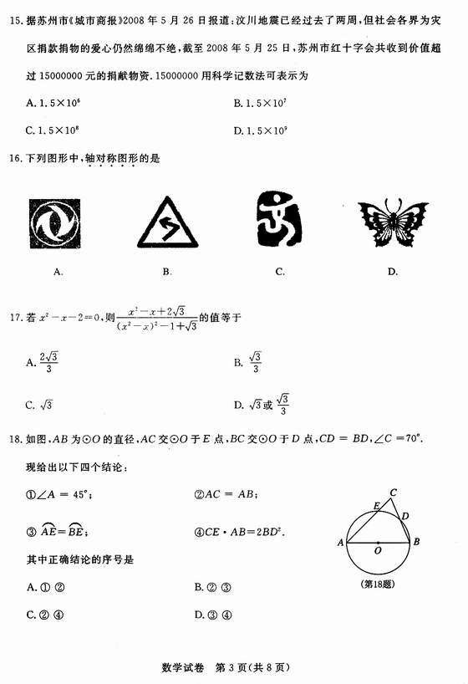
A．
B．
C．
D．
3、下列各式正确的是（ ）
A、 B、 C、 D、$\sqrt{\text{25}\frac{1}{9}}=5\frac{1}{3}$
4、当ｘ＝－2时， 的值为9，则当ｘ＝2时，的值是（ ） A、－23 B、－17 C、23 D、17
5、如图，，，，添加下列条件后仍不能使≌的条件是（ ）
B
A
C
M
N
P
第6题图
D
A
E
C
B
第5题图
A、 B、
C、 D、
6、如图与关于直线MN对称，
P为MN上任意一点，下列说法不正确的是（ ）
A、 B、垂直平分，
C、这两个三角形面积相等 D、直线AB，的交点不一定在MN上.
7、下列说法中，错误的是 ( )
A、 1的平方根是±1 B、–1的立方根是－1
C、–3是$\sqrt{(−3)^{2}}$的平方根 D、$\sqrt{2}$是2的算术平方根
8、如果有2014名学生排成一列，按1、2、3、4、3、2、1、2、3、4、3、2、1……的规律报数，那么第2014名学生所报的数是…………………………………… （ ）
A、1 B、2 C、3 D、4
9、2，3，5，6这四个数中最小的数是……………………………….. （ ）
A. 2 B. 3 C. 5 D. 6
10、下图表示一次函数y＝kx＋b与正比例函数y＝kx(k，b是常数，且k≠0)图象的是( )．
11、有理数的大小关系如图2所示，则下列式子中一定成立的是…… （ ）
A、$a+b+c$＞0 B、$\left|a+b\right|<c$
C、$\left|a−c\right|=\left|a\right|+c$ D、$\left|b−c\right|>\left|c−a\right|$
12、把14个棱长为1的正方体，在地面上堆叠成如图1所示的立体，然后将露出的表面部分染成红色．那么红色部分的面积为 …………………………….. （ ）．
A、21 B、24 C、33 D、37
a
ba
ca
0a
图2
图1
二、填空题（6×4分=24分）
13、的相反数是 ，绝对值是 .
14、等腰直角三角形一条直角边的长为1cm，那么它斜边长上的高是 cm.
15、如果，那么= ．.
16、三个有理数ａ、ｂ、ｃ之积是负数，其和是正数，当x＝$\frac{\left|a\right|}{a}+\frac{\left|b\right|}{b}+\frac{\left|c\right|}{c}$时，则
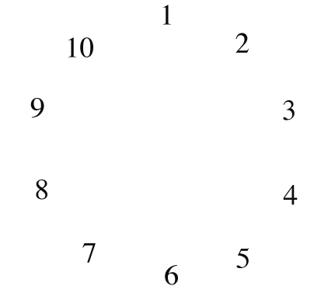
17、已知等腰三角形的两边a、b满足=0，则此等腰三角形的周长为 ．
18、十个人围成一个圆圈做游戏．游戏的规则是：每个人心里都想好一个数，并把自己想好的数如实地告诉他两旁的两个人，然后每个人将他两旁的两个人告诉他的数的平均数报出来．若报出来的数如图所示，则报3的人心里想 的数是
三、解答题（本大题共5小题，满分40分）
19解答题（12分=6分×2）
- 若用A、B、C、D分别表示有理数a、b、c,0为原点如图所示.已知a<c<0,b>0.
化简;

（2）已知方程组$\left\{\begin{matrix}3x+7y+z=3\text{.}\text{15}, \\ 4x+\text{10}y+z=4\text{.}\text{20},\end{matrix}\right.$求x+y+z的值。

20、计算求值： （本题6分）

21、（本题8分）已知a，b，c都是实数，且满足(2－a)²＋$\sqrt{a^{2}+b+c}+\left|c+8\right|$＝0，且ax^{２}＋bx＋c＝0，求代数式3x²＋6x＋1的值．

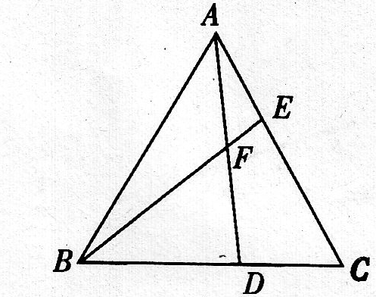
22、（本题6分=3分×2）如图，已知△ABC为等边三角形，点D、E分别在BC、AC边上，且AE=CD， AD与BE相交于点F．
第22题图
…………○…………密…………封…………线…………内…………不…………要…………答…………题…………○…………
(1)求证：$Δ\text{ABE}$≌△CAD；
(2)求∠BFD的度数．

23、（本题8分）观察下列一组等式，然后解答后面的问题：
(+1)(-1)=1，(+ )(- )=1，(+)(-)=1，(+)(-)=1…
（1）观察上面的规律，计算下列式子的值．w W w .x K b 1.c o M
(+++…+$\frac{1}{\sqrt{\text{2015}}+\sqrt{\text{2014}}}$)•( $\sqrt{\text{2015}}$+1).
（2）利用上面的规律，试比较与的大小．

附：答案（八年级）
题号 | 1 | 2 | 3 | 4 | 5 | 6 | 7 | 8 | 9 | 10 | 11 | 12
答案 | C | A | B | A | A | D | C | D | A | D | C | C
13、$2−\sqrt{5}$，$\sqrt{5}−2$； 14、$\frac{\sqrt{2}}{2}$ ； 15、$\frac{\text{11}}{2}$； 16、-89；
17、7或8； 18、-2(设报3的人心里想的数是，则报5的人心里想的数应是．
于是报7的人心里想的数是 ，报9的人心里想的数是 ，报1的人心里想的数是 ，报3的人心里想的数是．所以， 解得
19、（1）b-a
(2) 解：将原方程组整理，得
$2(x+3y)+(x+y+z)=3\text{.}\text{15}$ ①
$3(x+3y)+(x+y+z)=4\text{.}\text{20}$ ②
①×3，得$6(x+3y)+3(x+y+z)=9\text{.}\text{45}$ ③
②×2，得$6(x+3y)+2(x+y+z)=8\text{.}\text{40}$ ④
③-④，得x+y+z=1.05
20、$\sqrt{2}+4$
思路：通过配方,将$\sqrt{3+2\sqrt{2}}$化成完全平方的形式$\sqrt{{\left(\sqrt{2}+1\right)}^{2}}$，再将化简后的$\sqrt{\text{18}+8\sqrt{2}}$化成$\sqrt{{\left(\sqrt{2}+4\right)}^{2}}$=$\sqrt{2}+4$
21、解：依题意知(2－a)²≥0，$\sqrt{a^{2}+b+c}$≥0，$\left|c+8\right|$≥0，
所以$\begin{aligned}\left\{2−a=0, | \right.\left\{a^{2}+b+c=0, | \right.\end{aligned}$解得$\begin{aligned}\left\{a=2, | \right.\left\{b=4, | \right.\end{aligned}$
所以ax²＋bc＋c＝0即为2x²＋4x－8＝0，可化为x²＋2x＝4，
故3x²＋6x＋1＝3(x²＋2x)＋1＝3×4＋1＝13．

22、（1）在$Δ\text{ABE}$和△CAD中
$\begin{aligned}\left\{\text{AB}=\text{AC} | \right.\left\{∠\text{BAE}\text{=∠}\text{ACD}={\text{60}}^{0} | \right.\end{aligned}$
$∴Δ\text{ABE}$≌△CAD（SAS）
（2）$∵Δ\text{ABE}$≌△CAD
$\text{∴∠}\text{ABE}\text{=∠}\text{CAD}$
$\begin{aligned}\text{∴∠}\text{BFD}\text{=∠}\text{ABF}\text{+∠}\text{BAF} \\ \text{=∠}\text{CAD}\text{+∠}\text{BAF}\end{aligned}$
=60º
23、（1）由上面的解题规律可直接写出，
则(+++…+$\frac{1}{\sqrt{\text{2015}}+\sqrt{\text{2014}}}$)•( $\sqrt{\text{2015}}$+1)
=[(-1)+ (- )+(-)+…+($\sqrt{\text{2015}}−\sqrt{\text{2014}}$)]($\sqrt{\text{2015}}$+1)
=( $\sqrt{\text{2015}}$-1) ($\sqrt{\text{2015}}$+1)
=2014.
（2）∵=，=,
又＜，
∴＜， ∴＞.

